ผลการปฏิบัติราชการประจำเดือน

ผลการปฏิบัติราชการประจำเดือนมีนาคม
ประจำปีงบประมาณ พ.ศ. 2568
ตรวจคนเข้าเมืองจังหวัดมหาสารคาม

3. งานอำนวยการ/ธุรการ
วันที่ 7 มี.ค.2568 เวลา 16.30 น. พ.ต.ท.สุพล ศรีพัก สว.ตม.จว.มหาสารคาม สั่งการให้มีการฝึกทบทวนตามแบบฝึกพระราชทาน ณ ลานหน้าอาคารที่ทำการ ตม.จว.มหาสารคาม

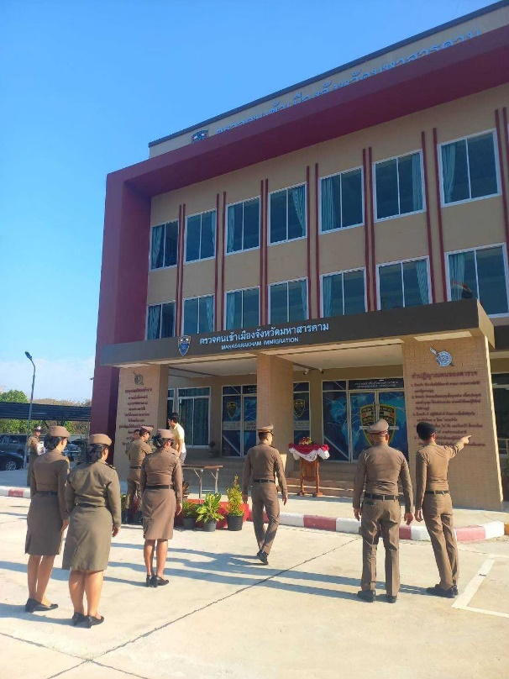
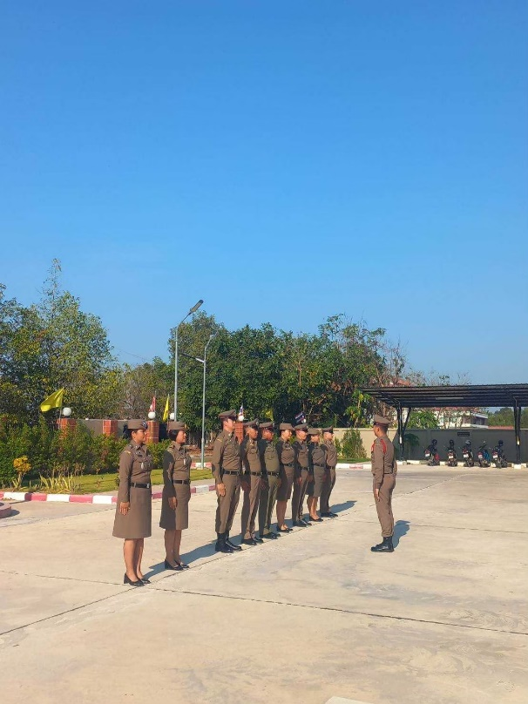

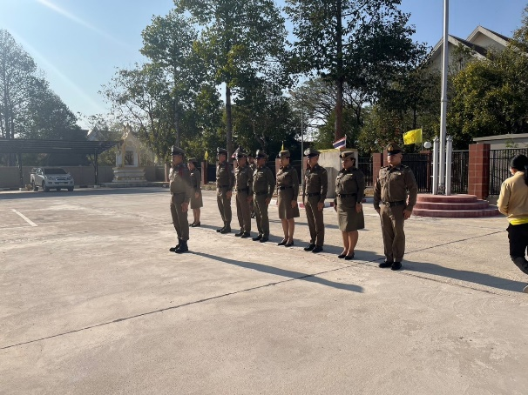
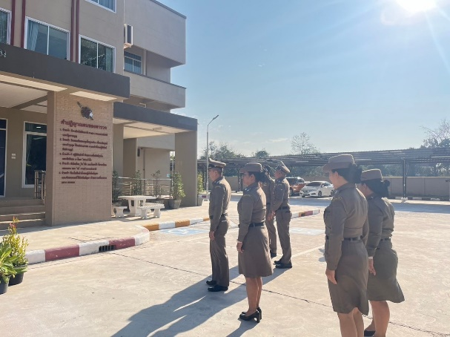



เมื่อวันที่ 26 มี.ค.68 เวลา 10.00 น. ว่าที่ พ.ต.ท.สุพล ศรีพัก สว.ตม.จว.มหาสารคาม เป็นประธานการประชุมประจำเดือน และประชุมคณะทำงานขับเคลื่อนการประเมินคุณธรรมและความโปร่งใสในการดำเนินงานของหน่วยงานภาครัฐ (Integrity & Transparency Assessment : ITA) ของ ตม.จว.มหาสารคาม ประจำปีงบประมาณ พ.ศ.2568 ครั้งที่ 3/2568 ณ ห้องประชุม ศปก.ตม.จว.มหาสารคาม ต.แวงน่าง อ.เมืองมหาสารคาม จ.มหาสารคาม
